确定IE浏览器为32位浏览器
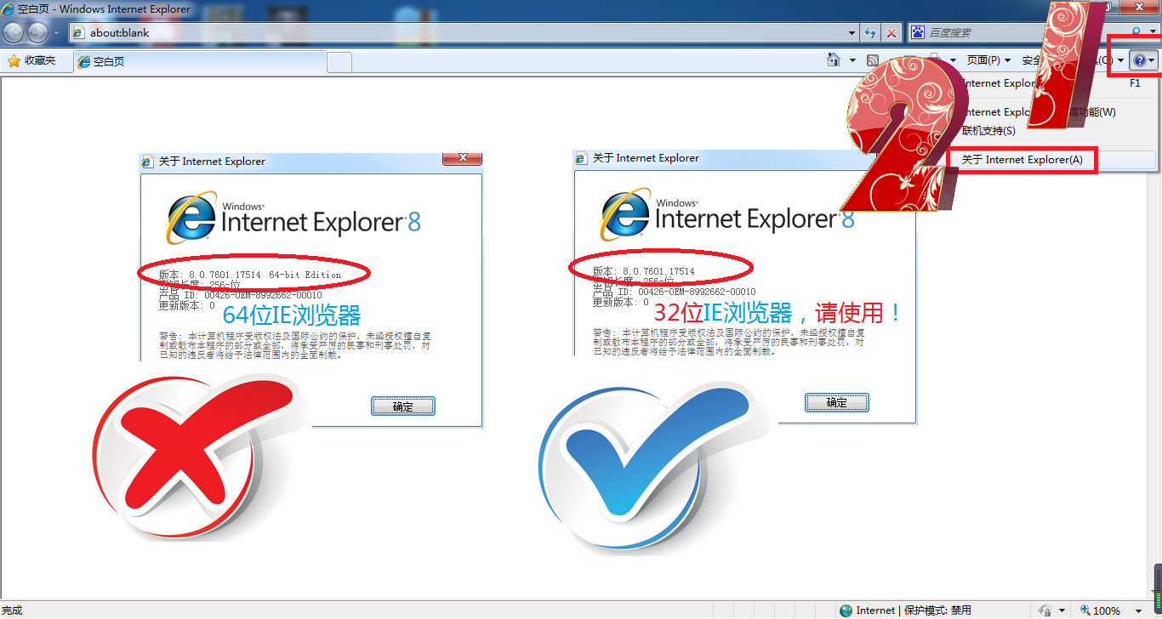

把网站添加到可信站点
- 打开平台网站
- 添加可信站点
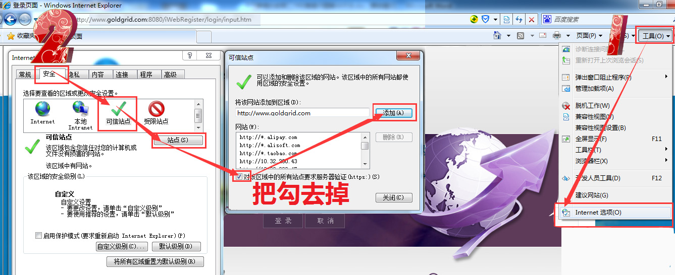

关闭安全软件的广告拦截功能
安装有360或者电脑管家或者别的安全软件，请把他们的广告拦截功能关闭。
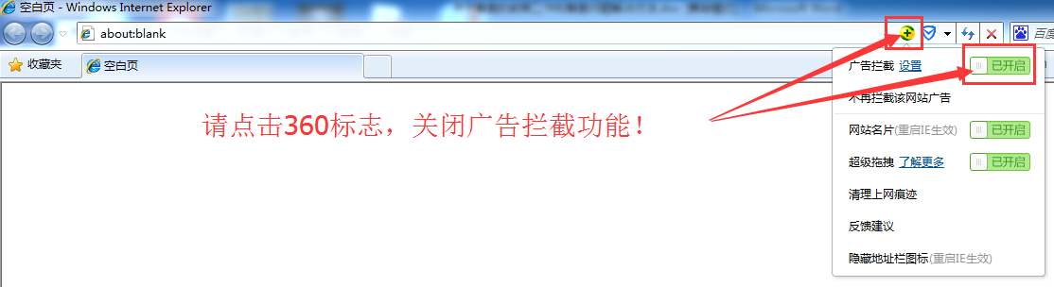
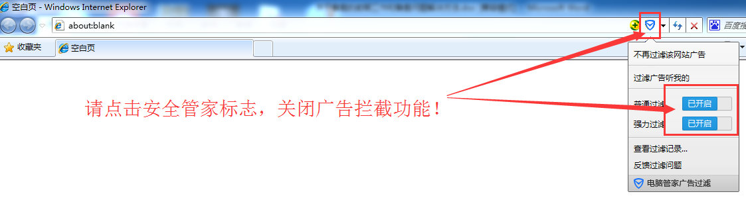

关闭ActiveX筛选功能
部分浏览器开启了”ActiveX筛选”，请关闭此功能，去掉勾。
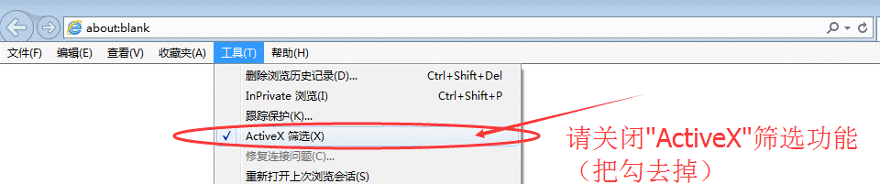

设置安全级别里的”ActiveX控件和插件”
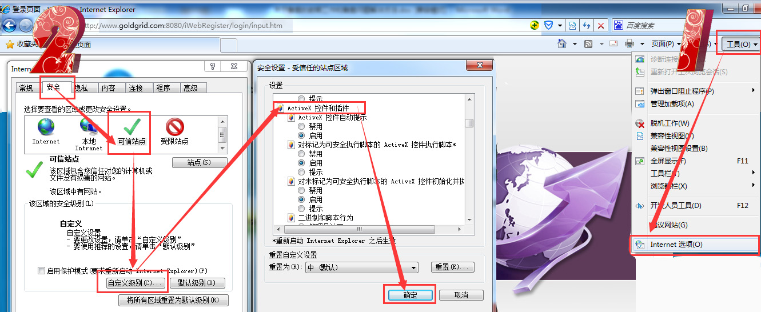
请设置成以下形式：
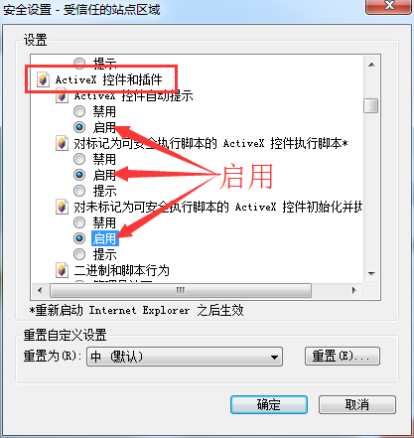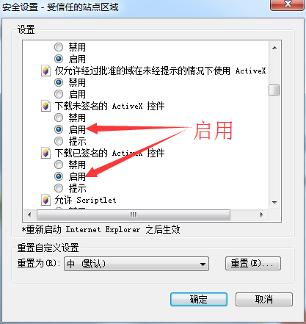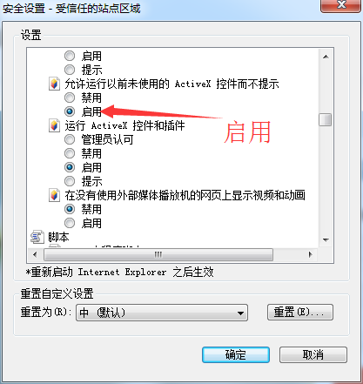

关闭”弹出窗口阻止程序”
